Рекомендации по работе с презентацией к классному часу «Московский транспорт: развитие, безопасность» для обучающихся 7-8 классов
Цель: формирование ценности здорового и безопасного образа жизни.
Задачи:
- расширение знаний обучающихся об общественном транспорте города Москвы, его развитии;
- формирование навыка соблюдения правил поведения на общественном транспорте и на дорогах;
- воспитание чувства ответственности.
Методический материал носит рекомендательный характер; учитель, принимая во внимание особенности каждого класса, может варьировать вопросы, их количество, менять этапы занятия.
Слайд | Комментарии для учителя
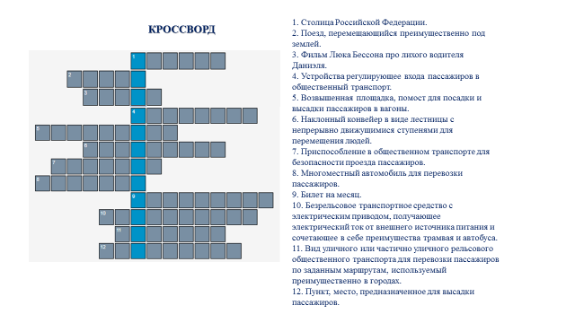 | Учитель предлагает ученикам отгадать ключевое слово, которое является темой классного часа, решив кроссворд.  - Столица Российской Федерации.  - Поезд, перемещающийся преимущественно под землей.  - Фильм Люка Бессона про лихого водителя Даниэля.  - Устройство, регулирующее вход пассажиров в общественный транспорт.  - Возвышенная площадка, помост для посадки и высадки пассажиров в вагоны.  - Наклонный конвейер в виде лестницы с непрерывно движущимися ступенями для перемещения людей.  - Приспособление в общественном транспорте для безопасности проезда пассажиров.  - Многоместный автомобиль для перевозки пассажиров.  - Билет на месяц.  - Безрельсовое транспортное средство с электрическим приводом, получающее электрический ток от внешнего источника питания и сочетающее в себе преимущества трамвая и автобуса.  - Вид уличного или частично уличного рельсового общественного транспорта для перевозки пассажиров по заданным маршрутам, используемый преимущественно в городах.  - Пункт, место, предназначенное для высадки пассажиров.
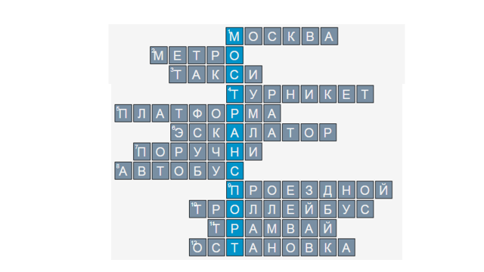 | Ответы на кроссворд:  - Москва  - Метро  - Такси  - Турникет  - Платформа  - Эскалатор  - Поручни  - Автобус  - Проездной  - Троллейбус  - Трамвай  - Остановка
 | Тема «Московский транспорт: развитие, безопасность».
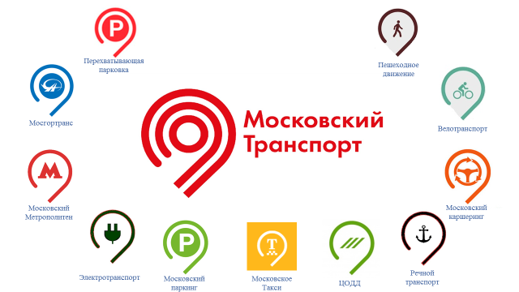 | Задание:  Сгруппируйте элементы единой системы московского транспорта в соответствии с задачами, которые ими решаются.  Для учителя: Перехватывающие парковки, Мосгортранс, Московский метрополитен, Электротранспорт, Московский паркинг, Такси, ЦОДД (Центр организации дорожного движения), Речной транспорт, Московский каршеринг, велотранспорт, пешеходное движение.
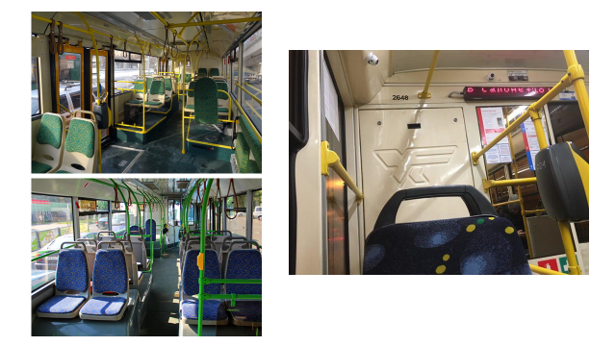 | Задание: Рассмотрите слайд с изображениями салонов наземного транспорта. Какие элементы обеспечения безопасности, предусмотренные в салоне наземного транспорта, вы видите на изображениях? Определите их назначение.  Для учителя: поручни, запасной выход, молоточек для разбивания стекол, памятки о правилах пользования, знак огнетушителя и огнетушитель, пандус для маломобильных пассажиров, камеры наблюдения, электронные информационные табло, знак наличия у водителя аптечки, клавиши остановки, кондиционирование салона и др.
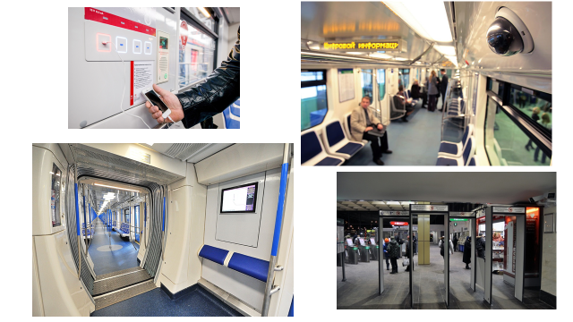 | Задание: Рассмотрите слайд с изображениями Московского метро. Какие элементы обеспечения безопасности, предусмотренные в салоне метро, вы видите на изображениях? Определите их назначение.  Для учителя: поручни, памятки о правилах пользования метро, огнетушитель, камеры наблюдения, электронные информационные табло, кондиционирование салона, подпорки для стоящих пассажиров, рамки металлоискателя при входе в метро, места для зарядки гаджетов, мягкие сиденья и др.
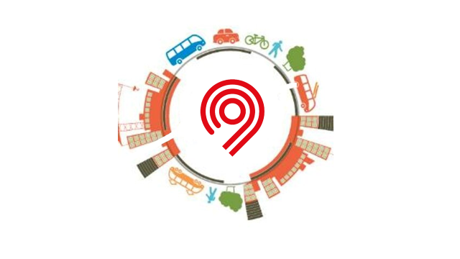 | Учитель предлагает посмотреть видеоролик о московском общественном транспорте без звука и составить текст по правилам пользования общественным транспортом, которым может быть озвучен видеосюжет.  https://www.youtube.com/watch?v=p-8sg_N4_iA
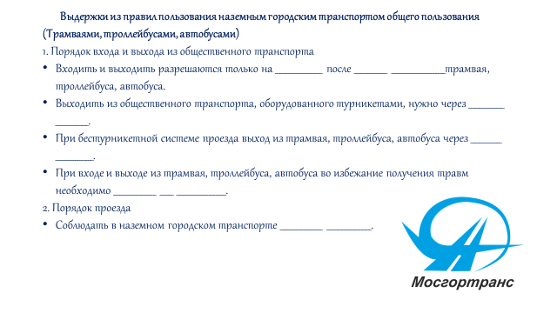 | *Задание: прочитайте Правила пользования трамваями, троллейбусами, автобусами и вставьте пропущенные слова.  Для учителя: остановках, полной остановки; все двери, передней; все двери; держаться за поручни; общественный порядок.
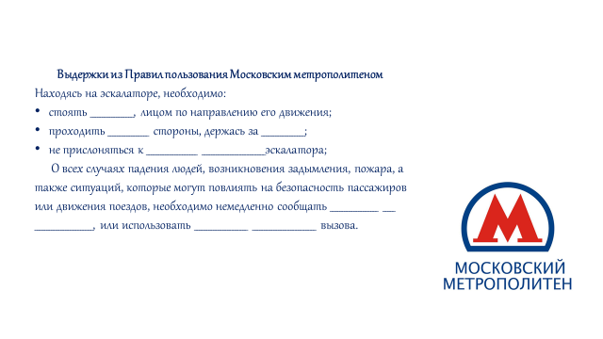 | *Задание: прочитайте Правила пользования Московским метрополитеном и вставьте пропущенные слова.  Для учителя: справа; с левой, поручень; неподвижным частям; дежурному по станции, колонны экстренного.

